

**О внесении дополнений в постановление акимата Акмолинской области от 28 марта 2014 года № А-3/110 "Об утверждении регламента государственной услуги "Выдача лицензии, переоформление, выдача дубликатов лицензии на осуществление деятельности по сбору (заготовке), хранению, переработке и реализации юридическими лицами лома и отходов цветных и черных металлов, за исключением деятельности по реализации лома и отходов цветных и черных металлов, образовавшихся у юридических лиц в ходе собственного производства и в результате приобретения имущественного комплекса, в составе которого находились лом и (или) отходы цветных и (или) черных металлов, лицензиатам"**

***Утративший силу***

Постановление акимата Акмолинской области от 21 августа 2014 года № А-8/381. Зарегистрировано Департаментом юстиции Акмолинской области 30 сентября 2014 года № 4373. Утратило силу постановлением акимата Акмолинской области от 9 сентября 2015 года № А-9/421

      Сноска. Утратило силу постановлением акимата Акмолинской области от 09.09.2015 № А-9/421 (вводится в действие со дня официального опубликования).

      Примечание РЦПИ.  
      В тексте документа сохранена пунктуация и орфография оригинала.

      В соответствии с Законом Республики Казахстан от 15 апреля 2013 года «О государственных услугах», акимат Акмолинской области **ПОСТАНОВЛЯЕТ:**  
      1. Внести в постановление акимата Акмолинской области «Об утверждении регламентов государственных услуг «Выдача лицензии, переоформление, выдача дубликатов лицензии на осуществление деятельности по сбору (заготовке), хранению, переработке и реализации юридическими лицами лома и отходов цветных и черных металлов, за исключением деятельности по реализации лома и отходов цветных и черных металлов, образовавшихся у юридических лиц в ходе собственного производства и в результате приобретения имущественного комплекса, в составе которого находились лом и (или) отходы цветных и (или) черных металлов, лицензиатам», от 28 марта 2014 года № А-3/110 (зарегистрировано в Реестре государственной регистрации нормативно правовых актов № 4158, опубликовано 7 июня 2014 года в газетах «Акмолинская правда» и «Арқа Ажары») следующие дополнения:  
      В регламенте государственной услуги «Выдача лицензии, переоформление, выдача дубликатов лицензии на осуществление деятельности по сбору (заготовке), хранению, переработке и реализации юридическими лицами лома и отходов цветных и черных металлов, за исключением деятельности по реализации лома и отходов цветных и черных металлов, образовавшихся у юридических лиц в ходе собственного производства и в результате приобретения имущественного комплекса, в составе которого находились лом и (или) отходы цветных и (или) черных металлов, лицензиатам», утвержденном вышеуказанным постановлением:  
      дополнить пунктом 11 следующего содержания:  
      «11. Подробное описание последовательности процедур (действий), взаимодействий структурных подразделений (работников) услугодателя в процессе оказания государственной услуги, а также описание порядка использования информационных систем в процессе оказания государственной услуги отражается в справочнике бизнес-процессов оказания государственной услуги согласно приложениям 3, 4 к настоящему Регламенту.»  
      дополнить приложениями 3, 4 согласно приложениям 1, 2 к настоящему постановлению.  
      2. Контроль за исполнением настоящего постановления возложить на заместителя акима области Отарова К.М.  
      3. Настоящее постановление акимата области вступает в силу со дня государственной регистрации в Департаменте юстиции Акмолинской области и вводится в действие со дня официального опубликования.

*Аким Акмолинской области                   С.Кулагин*

Приложение 1 к постановлению      
акимата Акмолинской области      
от 21 августа 2014 года № А-8/381

Приложение 3 к Регламенту              
государственной услуги «Выдача            
лицензии, переоформление, выдача           
дубликатов лицензии на осуществление        
деятельности по сбору (заготовке),         
хранению, переработке и реализации         
юридическими лицами лома и отходов цветных    
и черных металлов, за исключением деятельности  
по реализации лома и отходов цветных и черных   
металлов, образовавшихся у юридических лиц      
в ходе собственного производства и в результате  
приобретения имущественного комплекса, в составе  
которого находились лом и (или) отходы цветных   
и (или) черных металлов, лицензиатам»

**Справочник бизнес-процессов оказания государственной услуги «Выдача лицензии, переоформление, выдача дубликатов лицензии на осуществление деятельности по сбору (заготовке), хранению, переработке и реализации юридическими лицами лома и отходов цветных и черных металлов, за исключением деятельности по реализации лома и отходов цветных и черных металлов, образовавшихся у юридических лиц в ходе собственного производства и в результате приобретения имущественного комплекса, в составе которого находились лом и (или) отходы цветных и (или) черных металлов, лицензиатам»**

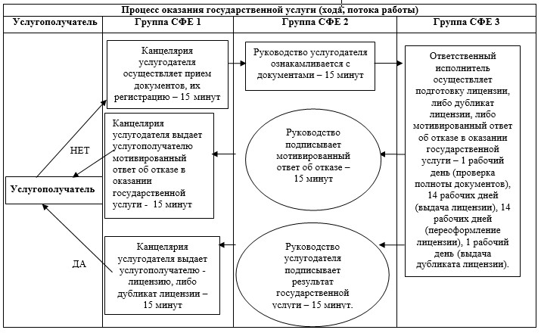

Примечание: расшифровка аббревиатур:  
СФЕ - структурно-функциональная единица

Приложение 2 к постановлению      
акимата Акмолинской области      
от 21 августа 2014 года № А-8/381

Приложение 4 к Регламенту             
государственной услуги «Выдача          
лицензии, переоформление, выдача         
дубликатов лицензии на осуществление       
деятельности по сбору (заготовке), хранению,  
переработке и реализации юридическими      
лицами лома и отходов цветных и черных      
металлов, за исключением деятельности по     
реализации лома и отходов цветных и черных     
металлов, образовавшихся у юридических лиц в   
ходе собственного производства и в результате  
приобретения имущественного комплекса, в      
составе которого находились лом и (или) отходы  
цветных и (или) черных металлов, лицензиатам»

**Справочник бизнес-процессов оказания государственной услуги «Выдача лицензии, переоформление, выдача дубликатов лицензии на осуществление деятельности по сбору (заготовке), хранению, переработке и реализации юридическими лицами лома и отходов цветных и черных металлов, за исключением деятельности по реализации лома и отходов цветных и черных металлов, образовавшихся у юридических лиц в ходе собственного производства и в результате приобретения имущественного комплекса, в составе которого находились лом и (или) отходы цветных и (или) черных металлов, лицензиатам»**

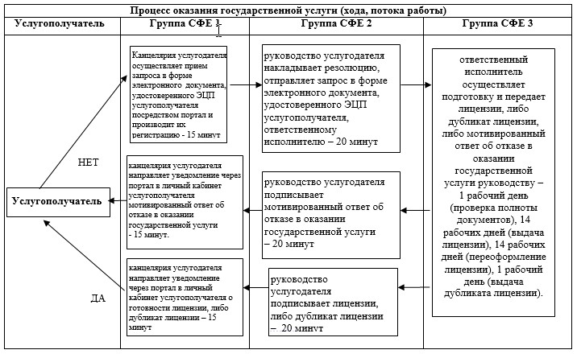

Примечание: расшифровка аббревиатур:  
СФЕ - структурно-функциональная единица

© 2012. РГП на ПХВ «Институт законодательства и правовой информации Республики Казахстан» Министерства юстиции Республики Казахстан